附3
W1B-8.0 1×1.5单芯探测电缆外径检测量过程有效性确认记录
测量过程  编号 |  | FY-2022-01 | 测量过程  名称 | W1B-8.0 1×1.5单芯探测电缆外径检测 | 测量过程规范编号 |  | FYTL-CL-01
所在部门 |  | 质检部 | 测量项目 | 检测尺寸 | 控制程度 |  | 高度控制
测量过程要素概述：
测量设备：（0-25）㎜数显外径千分尺
测量方法：数显外径千分尺测量采用直接接触法，将数显外径千分尺置于被测工件表面上，按照数显外径千分尺操作规程要求进行外径测量，数显外径千分尺显示被测量数据，并记录。
环境条件：常温
测量软件；无
操作者技能：仪器操作人员，经培训合格，有两年以上经验，操作人员取得安全操作上岗证。
其他影响量：无
有效性确认记录:
用重复测量法对W1B-8.0 1×1.5单芯探测电缆外径检测量过程进行有效性确认：
1)、2022年4月2日 用数显外径千分尺对W1B-8.0 1×1.5单芯探测电缆外径检测进行5次检测，平均值为=0.324㎜
2)、2022年4月5日 用数显外径千分尺对W1B-8.0 1×1.5单芯探测电缆外径检测进行5次检测，平均值为=0.326㎜

测量过程的扩展不确定度U=0.004㎜ k=2，
E _{n}=| | /U
E n=|0.324-0.326|/（1.414* 0.004）=0.35㎜<1
当E _{n}≤1时 该测量过程有效。
此过程测量数据的稳定，满足计量要求，此测量过程有效。

确认人员：陈雪 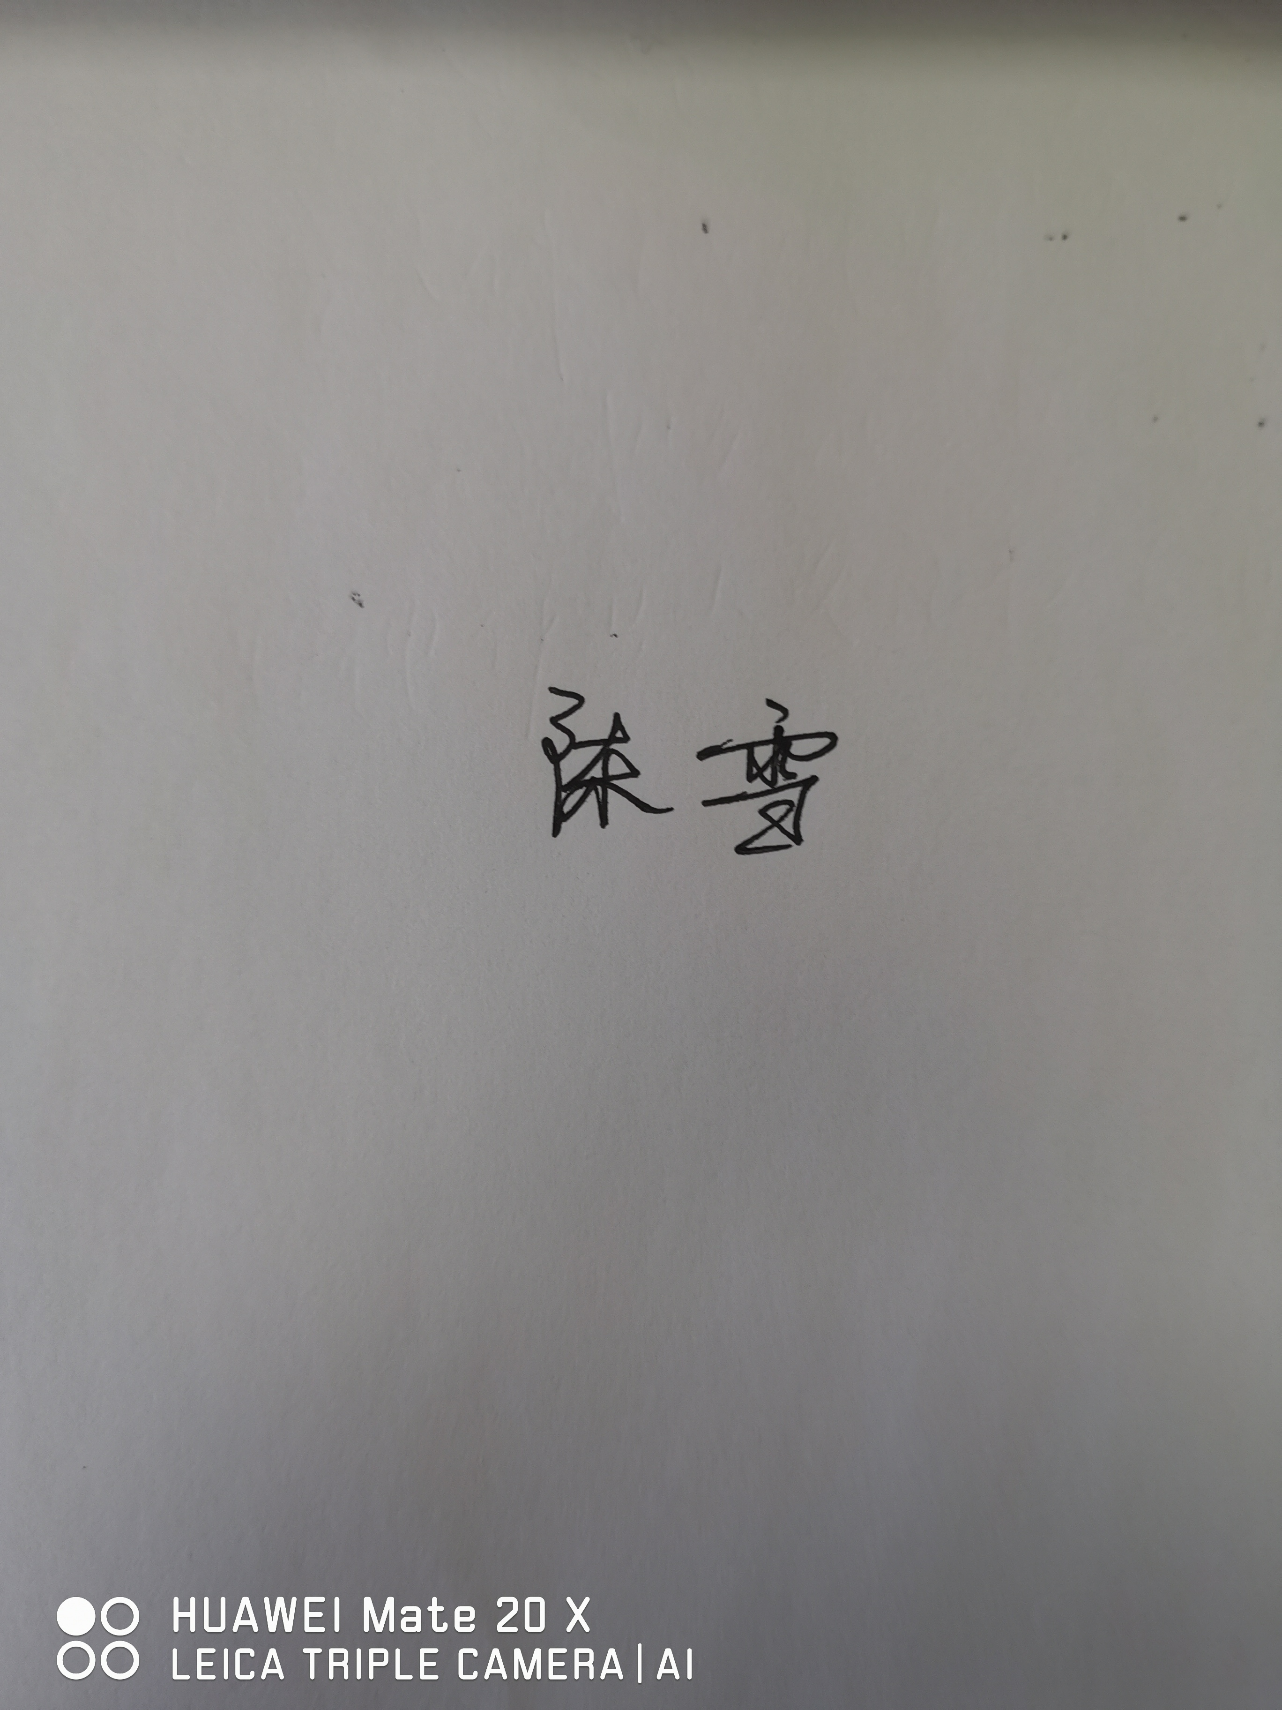 日期：2022.4.5
变更记录:

日 期 | 变 更 内 容 |  |  |  |  | 批准人

